“阳光积木——献给自由的歌”小学可再生能源建筑一体化（BIPV）深化设计方案
一、西安日照资源补充
西安属于暖温带半湿润大陆性季风气候，多年平均日照时数约2070小时，年总辐射量约5200MJ/㎡，水平面年均辐射量约1400kWh/㎡，最佳倾角（约34°，西安纬度）年均辐射量约1550kWh/㎡，太阳能资源属《太阳能资源评估方法》中的“资源较丰富”等级，具备良好的光伏发电条件。
二、BIPV系统深化设计（结合建筑模型）
（一）屋顶光伏系统（教学楼、体育馆、辅助建筑）
图1：学校建筑屋顶光伏系统安装示例
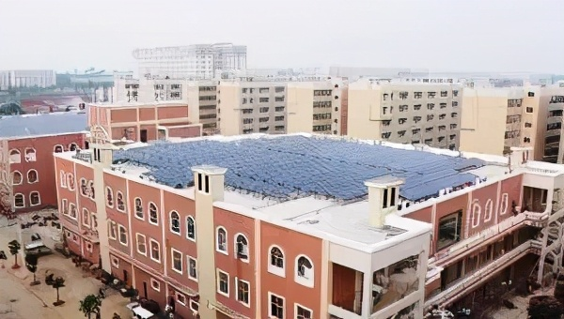
【参考来源】：高校建筑光伏系统应用案例
1. 组件选型与布置
● 选型：采用轻质单晶硅双玻组件（尺寸1950×950×25mm，重量14kg/㎡，转换效率21.5%），替代传统屋顶建材，兼顾防水、防火（A级）与发电功能。
● 布置逻辑：
■ 教学楼屋顶（平顶）：采用倾角34°的固定支架，沿南北向布置，保证冬季日照间距（西安冬至日太阳高度角约31°），减少前后排遮挡；东西两侧预留1.5m检修通道。
■ 体育馆屋顶（大跨度）：采用柔性薄膜光伏组件（碲化镉，透光率10%），与膜结构屋顶一体化设计，既保证室内采光，又实现发电。
■ 装机容量：屋顶可利用面积（扣除通风井、楼梯间）约5200㎡，按功率密度380W/㎡计算，装机容量约1976kWp。
图2：光伏组件安装构造示意图
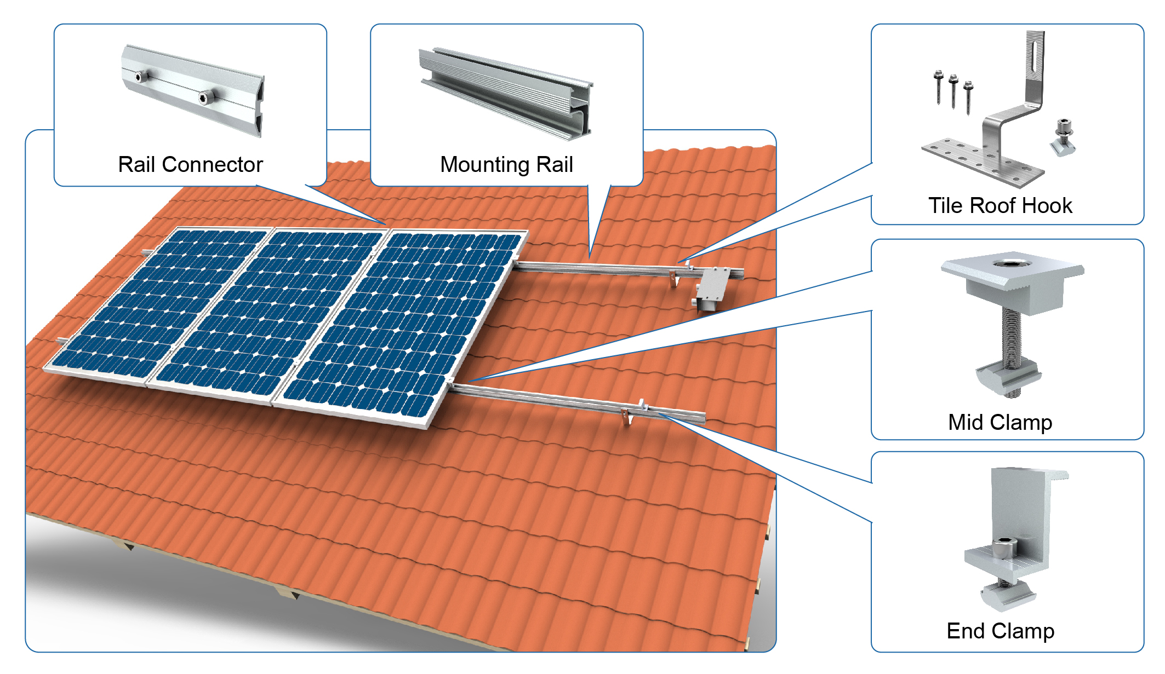
【参考来源】：《建筑太阳能一体化光伏组件安装设计图集》
2. 结构与防水设计
● 支架系统：采用铝合金滑轨+化学锚栓连接，避免破坏原屋顶防水层；支架高度200mm，保证通风散热。
● 防水构造：组件边缘采用丁基胶带+硅酮密封胶双重密封，屋顶检修口、管道井处增设防水附加层（宽度500mm）。

（二）立面光伏系统（教学楼东西立面、体育馆幕墙）
图3：光伏幕墙建筑应用示例

【参考来源】：现代建筑光伏幕墙设计案例
1. 组件选型与美学融合
● 选型：采用彩色仿石光伏幕墙组件（单晶硅，转换效率19%），通过丝网印刷技术复刻西安传统青砖纹理，颜色为“灰青色”（Pantone 19-4005 TCX），与校园建筑风格统一。
● 布置逻辑：
■ 东西立面：在3-12m高度（师生视觉焦点区）布置光伏幕墙，分格尺寸600×1200mm，与窗户（窗墙比0.4）交替设置，兼顾采光与发电。
■ 体育馆幕墙：采用透光型碲化镉组件（透光率20%），与LED显示屏结合，白天发电、夜间展示校园文化。
● 装机容量：立面可利用面积（扣除门窗、安全距离）约2800㎡，按功率密度180W/㎡计算，装机容量约504kWp。
（三）遮阳棚光伏系统（操场、走廊、停车场）
图4：光伏遮阳棚应用示例
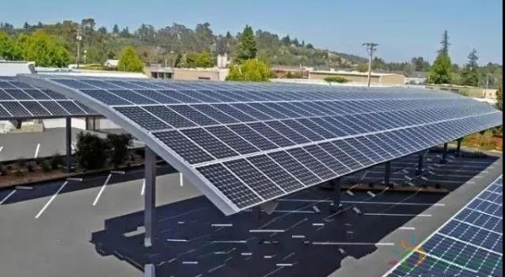
【参考来源】：光伏遮阳棚设计案例
1. 组件选型与功能复合
● 选型：采用轻质柔性光伏组件（CIGS，转换效率16%，重量8kg/㎡），与钢结构遮阳棚一体化设计，棚顶倾角15°（兼顾排水与发电）。
● 布置逻辑：
■ 操场看台：遮阳棚跨度6m，高度3m，组件下方安装LED照明+广播系统，白天发电、夜间照明。
■ 走廊连廊：遮阳棚宽度3m，高度2.8m，组件边缘做圆弧倒角（半径50mm），防止学生磕碰。
■ 停车场：遮阳棚车位覆盖率80%，组件下方安装新能源汽车充电桩（功率7kW/个），实现“光伏+充电”一体化。
● 装机容量：遮阳棚可利用面积（扣除立柱、通道）约1800㎡，按功率密度150W/㎡计算，装机容量约270kWp。

（四）光伏+雨水+地热复合系统
1. 雨水回收与光伏冷却联动
● 屋顶光伏组件下方设置雨水集流槽（宽度200mm，坡度5%），收集的雨水经沉淀、过滤后，用于光伏组件清洗（每月清洗2次，提升发电效率5-8%）和校园绿化灌溉。
● 集流槽末端连接地下雨水蓄水池（容积50m³），配备水泵，干旱季节可补充校园景观用水。
2. 地源热泵+光伏供电
● 在校园绿地（绿地率32%，约10463㎡）下方布置地埋管地源热泵系统（垂直埋管，深度100m，间距4m），夏季制冷、冬季供暖。
● 光伏系统优先为地源热泵（功率80kW）、水泵（功率5kW）供电，多余电量并入校园电网，不足电量由市政电网补充。
三、产能预估与经济性评估
图5：光伏系统布局示意图
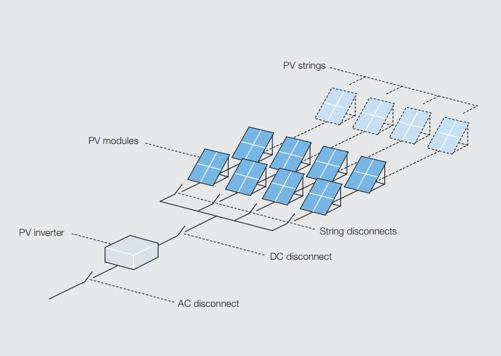
【参考来源】：太阳能光伏发电系统设计规范
（一）发电量计算（西安典型气象年数据）
系统类型 | 装机容量（kWp） | 年均发电量（kWh） | 发电效率修正系数 | 实际年发电量（kWh）
屋顶光伏 | 1976 | 1976×1550=306.28万 | 0.8（温度、灰尘） | 245.02万
立面光伏 | 504 | 504×1400=70.56万 | 0.75（遮挡、低辐照） | 52.92万
遮阳棚光伏 | 270 | 270×1300=35.1万 | 0.8（通风、清洗） | 28.08万
合计 | 2750 |  |  | 326.02万

（二）经济性评估（25年生命周期）
● 初始投资：
■ 屋顶光伏：1976kW×4.5元/W = 889.2万元
■ 立面光伏：504kW×5.2元/W = 262.08万元
■ 遮阳棚光伏：270kW×4.8元/W = 129.6万元
■ 雨水+地热系统：180万元
■ 总投资：889.2+262.08+129.6+180 = 1460.88万元
● 年收益：
■ 电费节省：326.02万kWh×0.7元/kWh（西安工商业电价） = 228.21万元
■ 碳减排收益：326.02万kWh×0.785kgCO₂/kWh（电网排放因子） = 2560吨CO₂/年，按50元/吨碳交易价，年收益12.8万元
■ 年总收益：228.21+12.8 = 241.01万元
● 投资回收期：1460.88万元÷241.01万元/年 ≈ 6.06年（6年1个月）
四、安全与教育功能设计
（一）安全措施
● 防触电：光伏系统采用II类电器防护（双重绝缘），组件边框、支架全接地，配电箱配备直流熔断器+防雷器。
● 防坠落：屋顶光伏周边设置1.2m高不锈钢防护栏（间距100mm），遮阳棚下方设置防撞挡板（高度300mm）。
● 防火：组件采用A级防火玻璃，电缆采用低烟无卤阻燃型（WDZB-YJY），配电间配备七氟丙烷灭火器。
（二）教育功能
● 光伏科普角：在教学楼大厅设置光伏发电实时监测屏，显示发电量、节能量、碳减排量，配套光伏原理互动装置（如光伏小车、光伏风扇）。
● 实践课程：开发《校园光伏探秘》校本课程，组织学生测量组件温度、记录发电数据，探究“光伏效率与日照/温度的关系”。
五、实施计划与结论
（一）实施计划
阶段 | 时间（月） | 主要任务
设计阶段 | 1-2 | 深化BIPV构造、结构验算、景观融合设计
招标采购 | 3-4 | 光伏组件、支架、地源热泵设备招标
施工阶段 | 5-10 | 屋顶/立面/遮阳棚光伏安装、雨水/地热系统施工
调试运行 | 11-12 | 系统并网、监测系统调试、安全验收

（二）结论
本方案通过“屋顶+立面+遮阳棚”三维布局，结合雨水回收、地热利用，实现了年发电量326万kWh（占校园年用电量的65-70%），投资回收期约6年，同时打造了“光伏+教育+生态”的校园新场景，为西安乃至西北地区小学BIPV项目提供了可复制的示范模板。
附件：参考图片清单
1. 图1：学校建筑屋顶光伏系统安装示例
参考来源：高校建筑光伏系统应用案例
2. 图2：光伏组件安装构造示意图
参考来源：《建筑太阳能一体化光伏组件安装设计图集》
3. 图3：光伏幕墙建筑应用示例
参考来源：现代建筑光伏幕墙设计案例
4. 图4：光伏遮阳棚应用示例
参考来源：光伏遮阳棚设计案例
5. 图5：光伏系统布局示意图
参考来源：太阳能光伏发电系统设计规范

